题目 3937: 扑克牌（poker） [CSP-J 2024]

基本信息
题号 | 3937
标签 | CSP-J 2024枚举模拟
难度 | 入门
正确 | 1171
来源 | CSP-J 2024

题目描述

小 P 从同学小 Q 那儿借来一副 n 张牌的扑克牌。
本题中我们不考虑大小王，此时每张牌具有两个属性：花色和点数。花色共有 4 种：方片、草花、红桃和黑桃。点数共有 13 种，从小到大分别为 {A 2 3 4 5 6 7 8 9 T J Q K}。注意：点数 10 在本题中记为 T。
我们称一副扑克牌是完整的，当且仅当对于每一种花色和每一种点数，都恰好有一张牌具有对应的花色和点数。由此，一副完整的扑克牌恰好有 4 × 13 = 52 张牌。以下图片展示了一副完整的扑克牌里所有的 52 张牌。

小 P 借来的牌可能不是完整的，为此小 P 准备再向同学小 S 借若干张牌。可以认为小 S 每种牌都有无限张，因此小 P 可以任意选择借来的牌。小 P 想知道他至少得向小 S 借多少张牌，才能让从小 S 和小 Q 借来的牌中，可以选出 52 张牌构成一副完整的扑克牌。
为了方便你的输入，我们使用字符 D 代表方片，字符 C 代表草花，字符 H 代表红桃，字符 S 代表黑桃，这样每张牌可以通过一个长度为 2 的字符串表示，其中第一个字符表示这张牌的花色，第二个字符表示这张牌的点数，例如 {CA} 表示草花 A，{ST} 表示黑桃 T（黑桃 10）。

图片 1:
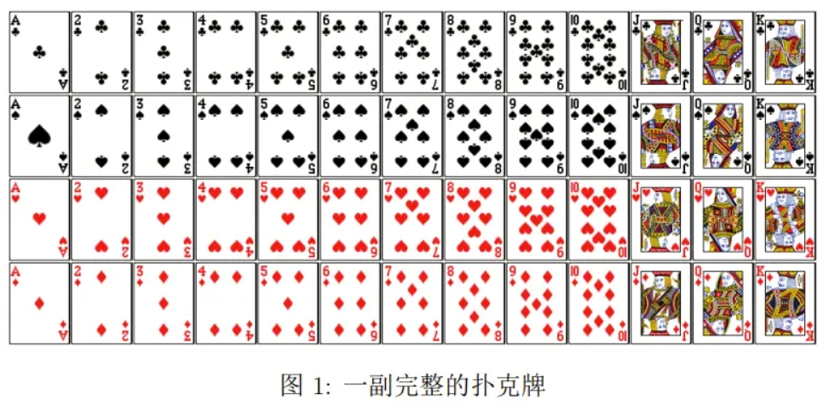

输入

输入的第一行包含一个整数 n 表示牌数。
接下来 n 行：
每行包含一个长度为 2 的字符串描述一张牌，其中第一个字符描述其花色，第二个字符描述其点数。

输出

输出一行一个整数，表示最少还需要向小 S 借几张牌才能凑成一副完整的扑克牌。

提示

【样例 1 解释】
这一副牌中包含一张黑桃 A，小 P 还需要借除了黑桃 A 以外的 51 张牌以构成一副完整的扑克牌。
【样例 2 解释】
这一副牌中包含两张方片 Q、一张方片 T（方片 10）以及一张红桃 3，小 P 还需要借除了红桃 3、方片 T 和方片 Q 以外的 49 张牌。
【样例 3 解释】
见选手目录下的 poker/poker3.in 与 poker/poker3.ans。
这一副扑克牌是完整的，故不需要再借任何牌。
该样例满足所有牌按照点数从小到大依次输入，点数相同时按照方片、草花、红桃、黑桃的顺序依次输入。
【数据范围】
对于所有测试数据，保证：1 ≤q n ≤q 52，输入的 n 个字符串每个都代表一张合法的扑克牌，即字符串长度为 2，且第一个字符为 {D C H S} 中的某个字符，第二个字符为 {A 2 3 4 5 6 7 8 9 T J Q K} 中的某个字符。
测试点编号n ≤q特殊性质11A2∼ 452A5∼ 752B8∼ 1052无特殊性质 A：保证输入的 n 张牌两两不同。
特殊性质 B：保证所有牌按照点数从小到大依次输入，点数相同时按照方片、草花、红桃、黑桃的顺序依次输入。

附件下载

poker.zip
(0.91 KB)

